Mục Lục
TỔNG QUAN CẤU HÌNH DỰ ÁN - FRONTEND & BACKEND 2
TỔNG QUAN KIẾN TRÚC 2
BACKEND – NODE.JS + EXPRESS 2
🔹 Công nghệ sử dụng 2
🔹 Cấu trúc thư mục Backend (hiện tại) 2
🔹 server.js đang làm gì? 2
FRONTEND – WEB UI 2
1. Công nghệ chính sử dụng trong Frontend 3
2 Vì sao sử dụng Vite thay vì Create React App (CRA)? 3
3 Vì sao sử dụng JavaScript + SWC? 3
4 Vì sao KHÔNG dùng React Compiler (mới)? 3
Cấu trúc thư mục Frontend 4
KẾT NỐI FRONTEND & BACKEND 6
Các chú ý quan trọng cho Frontend 6

TỔNG QUAN CẤU HÌNH DỰ ÁN - FRONTEND & BACKEND
Dùng để mọi người có thể đọc nhanh và hiểu cấu hình code hiện tại của dự án, bao gồm Backend (Node.js) và Frontend (Web). Cũng như có thể đưa ra ý kiến và góp ý

TỔNG QUAN KIẾN TRÚC
FEMS/
├── .git/ # Git repo duy nhất (root)
├── .gitignore # Ignore chung cho toàn dự án
├── backend/ # Server + API + DB
│ ├── node_modules/ # KHÔNG commit
│ ├── src/
│ ├── .env # KHÔNG commit
│ └── package.json
├── frontend/ # Giao diện người dùng (React)
│ ├── node_modules/ # KHÔNG commit
│ ├── src/
│ ├── .env # KHÔNG commit
│ └── package.json
└── README.md

Frontend: React (Vite + SWC) → UI, gọi API

Backend: Node.js + Express → xử lý logic, kết nối DB

Database: MySQL (cloud, dùng chung) or MongoDB Atlas nếu có thể.

- [ Frontend ] ⇄ HTTP API ⇄ [ Backend (Node.js) ]

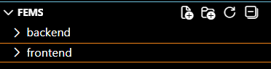

BACKEND – NODE.JS + EXPRESS

🔹 Công nghệ sử dụng
- Node.js: Môi trường chạy JavaScript phía server
- Express.js: Framework tạo API
- Nodemon: Tự động restart server khi code thay đổi
- dotenv: Quản lý biến môi trường (.env)
- nodemon: auto reload sau khi save

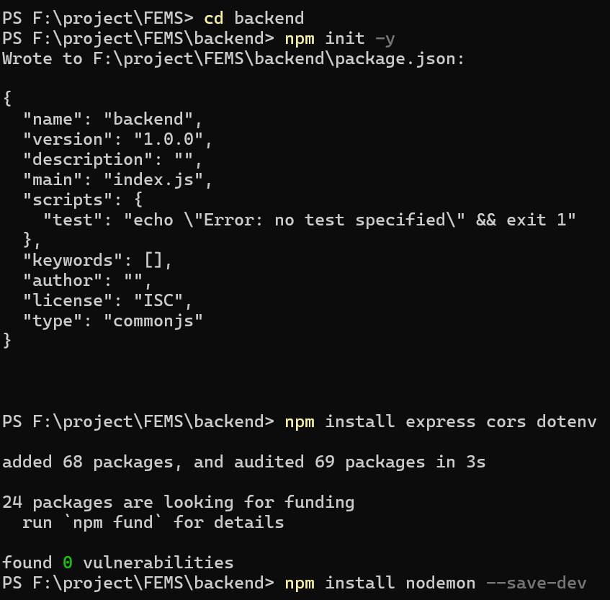

🔹 Cấu trúc thư mục Backend (hiện tại)
backend/
├── src/
│ ├── server.js # File khởi chạy server
│ ├── routes/ # Định nghĩa API routes
│ ├── controllers/ # Xử lý logic
│ ├── config/ # Cấu hình (db, env...)
│ └── middlewares/ # Middleware
├── .env # Biến môi trường
├── package.json
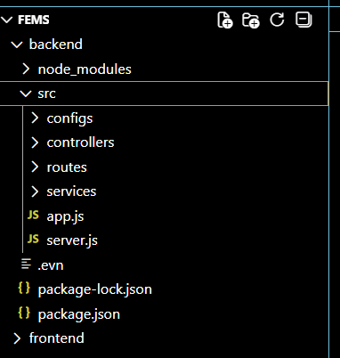

🔹 server.js dùng làm gì?
- Khởi tạo Express
- Khai báo middleware (json, cors…)
- Khai báo routes API
- Lắng nghe cổng 8080
Ví dụ log:
Backend running at http://localhost:8080
->> chạy be success

FRONTEND – WEB UI
Frontend chịu trách nhiệm:
- Hiển thị giao diện người dùng (UI/UX)
- Nhận tương tác từ người dùng
- Gửi request đến Backend qua HTTP (REST API)
- Nhận dữ liệu và render lên giao diện
Frontend không xử lý logic nghiệp vụ phức tạp, toàn bộ logic chính nằm ở Backend.

1. Công nghệ chính sử dụng trong Frontend
- React – xây dựng UI theo component
- Vite – công cụ build & dev server
- JavaScript (ES6+)
- SWC – compiler thay thế Babel
- Fetch API / Axios – gọi API backend

2 Vì sao sử dụng Vite thay vì Create React App (CRA)?
🔹 Create React App (CRA) – cách truyền thống
- Setup đơn giản
- Phổ biến trong tài liệu cũ
- Nhưng:
  - Khởi động chậm
  - Build chậm
  - Khó tuỳ biến khi dự án lớn
  - Hiện tại đã bị Facebook ngừng phát triển tích cực

🔹 Vite – lựa chọn hiện đại
Vite được chọn vì:
- ⚡ Chạy dev server rất nhanh
- ⚡ Hot Reload gần như tức thì
- ⚡ Build nhanh hơn CRA
- ⚡ Phù hợp với dự án hiện đại & thi web
- ⚡ Được cộng đồng React khuyến nghị thay CRA
👉 Vite sử dụng ES Modules trực tiếp trên trình duyệt, không bundle toàn bộ app khi dev → nhanh hơn CRA rất nhiều.

Dự án sử dụng Vite thay cho CRA vì hiệu năng tốt hơn, hiện đại hơn và phù hợp với các dự án mới.

3 Vì sao sử dụng JavaScript + SWC?
🔹 SWC là gì?
- SWC (Speedy Web Compiler) là compiler viết bằng Rust
- Dùng để:
  - Transpile JSX
  - Biến ES6+ → JS trình duyệt hiểu được
👉 SWC thay thế cho Babel trong nhiều dự án hiện đại.

🔹 Vì sao chọn SWC?
- ⚡ Nhanh hơn Babel rất nhiều
- ⚡ Được tích hợp sẵn trong Vite
- ⚡ Phù hợp với React + Vite
- ⚡ Giảm thời gian build & reload
📌 Với dự án học tập & thi web:
SWC giúp quá trình phát triển mượt, nhanh và ổn định hơn.

4 Vì sao KHÔNG dùng React Compiler (mới)?
React Compiler (tối ưu re-render tự động):
- Còn rất mới
- Chưa phổ biến trong sản phẩm thực tế
- Tài liệu & ecosystem chưa ổn định
Không cần thiết phải dùng React Compiler, React + hooks hiện tại là đủ.
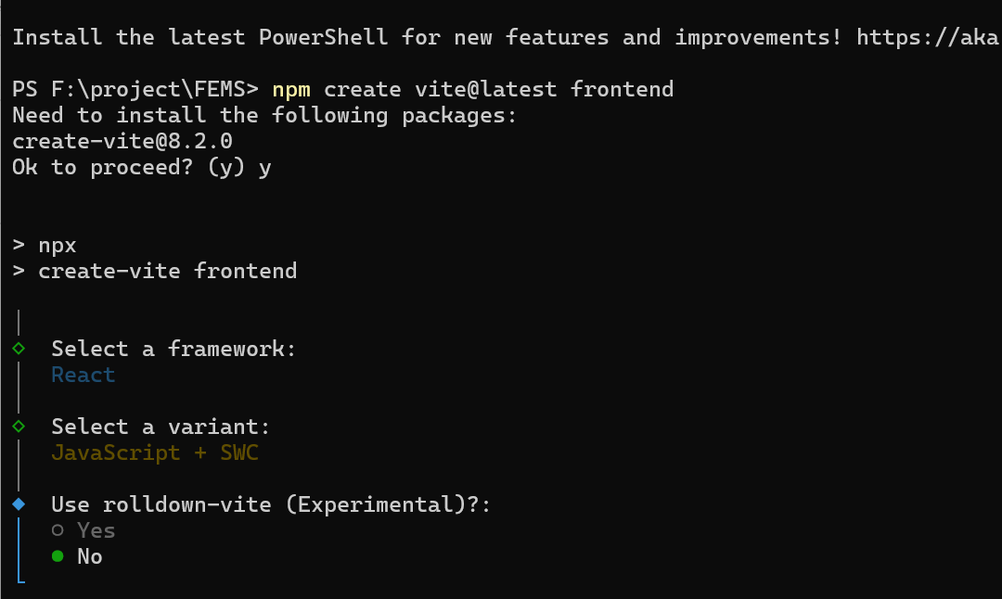

Cấu trúc thư mục Frontend
frontend/
├── node_modules/ # Thư viện cài bằng npm (không commit)
├── public/ # File tĩnh (favicon, ảnh public)
├── src/ # Source code chính
│ ├── __test__/ # Test frontend (UI, component, logic FE)
│ ├── assets/ # Ảnh, icon, media
│ ├── components/ # Component dùng chung (Button, Header…)
│ ├── hooks/ # Custom hooks (useAuth, useFetch…)
│ ├── pages/ # Các trang (Home, Login, Dashboard…)
│ ├── services/ # Gọi API (fetch/axios)
│ ├── styles/ # CSS, global styles
│ ├── App.css # Style cho App
│ ├── App.jsx # Root component
│ ├── index.css # CSS global
│ └── main.jsx # Entry point render React
├── .gitignore # File không commit lên git
├── eslint.config.js # Cấu hình ESLint
├── index.html # HTML gốc cho Vite
├── package.json # Thông tin & script dự án
├── package-lock.json # Lock version thư viện
├── README.md # Hướng dẫn dự án
└── vite.config.js
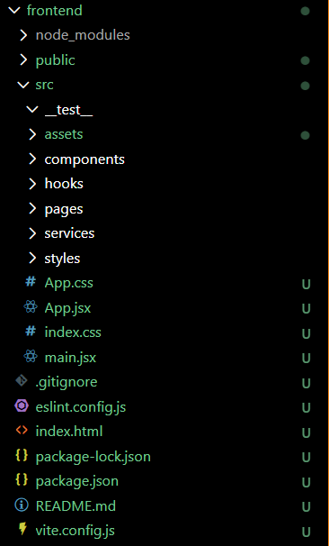

# Cấu hình ViteFrontend của dự án được xây dựng bằng React với Vite nhằm đảm bảo hiệu năng, tốc độ phát triển và tính hiện đại.
Việc sử dụng SWC giúp tăng tốc quá trình build và reload trong quá trình phát triển.
Kiến trúc frontend được thiết kế rõ ràng, dễ mở rộng và phù hợp cho cả demo, thi web và dự án đưa vào CV.

KẾT NỐI FRONTEND & BACKEND
Frontend gọi API backend qua URL:
fetch('http://localhost:8080/api/health')
.then(res => res.json())
.then(data => console.log(data));
Điều kiện:
- Backend đang chạy
- API đúng route
- Không sai port
Frontend không truy cập DB trực tiếp.

Các chú ý quan trọng cho Frontend
- ❌ Không hard-code URL API trong component
- Sử dụng .env cho API base URL
- ❌ Không commit .env
- Tách logic gọi API ra services/
- Component chỉ lo hiển thị
- ⚠️ Khi backend tắt → frontend không có data

